**中国文化大学**

**2015 年短期研修简章-春季班**

**(2015年2月24至6月29日)**

一、**中国文化大学简介**

中国文化大学地处台北市阳明山华冈，华冈取自「美哉中华、凤鸣高冈」之意。由张其昀博士创立于 1962 年，创校的理念以建立一所发扬中国文化、宏扬中国学术为主旨的完整大学，以「承东西之道统，集中外之精华」，为其毕生之志业。本校座落于阳明山国家公园之邻，台北市全景、淡水观音夕照尽收眼底，校园景致之优美及其特殊性，居大专院校之冠。

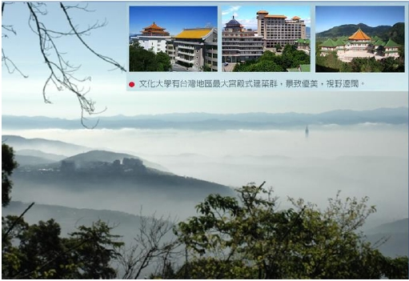本校历史悠久，名师云集，传承中华文化，以科学基础开创艺术人文风潮，本校为一所完整的综合大学，现有文、外语、理、法、社科、农、工、商、新传、教育、艺术、环设等 12 学院，设有 60 个学系、43 个硕士班和12 个博士班， 是台湾所有大学中，科系最完备、最多元的综合性大学。运用科技整合，落实学用合一，参与社会服务，关怀时代发展，毕业校友众多且声誉卓著。

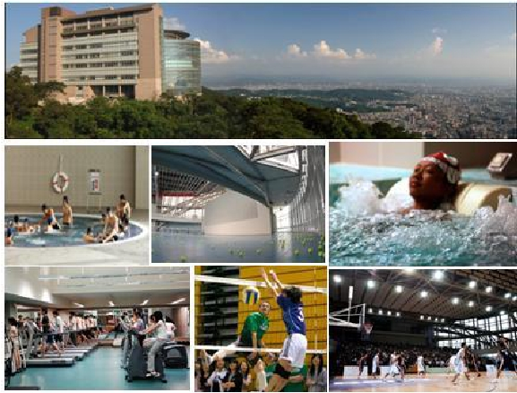为推动国际文化交流，培养师生国际观与全球化之学养与见识，本校已与全球 179 多所知名大学缔结姐妹校，与其交流项目包括教师、学生与出版物之交换，互邀参加国际学术会议与展览，学术研究之合作及球队相互切磋访问等；其中以交流学生成果最显著，每年皆有逾 200 名的交流学生出国或来本校就读。除了交流学生，本校目前已与 8 所姊妹校签定跨国双学位合作计划，并与 4 所姊妹校签定双联学制合作计划。本校视图书馆为大学之生命线，斥鉅资持续购置大量图书。在台湾所有大学校院中，馆藏量排名第五名，为私立大学之冠。华冈博物馆设立于 1971 年，是台湾第一所综合历史、美术与自然科学的大学博物馆；对于中国文化大学浓郁的艺文气息与蕴涵，参访外宾均留下深刻印象

**二、学校生活**

(一) 华冈生活信息网

提供校园内食衣住行讯息，随时查询所需信息。

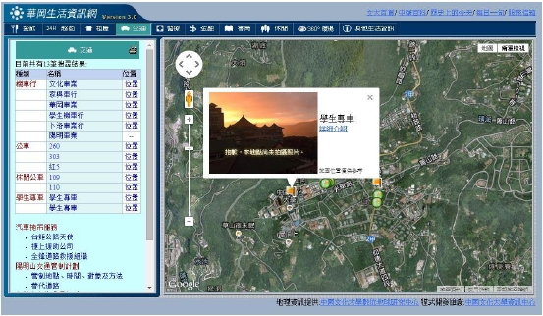

(二)学生宿舍

1.华冈校园宿舍

位于中国文化大学校园内及周围的宿舍群，宿舍以四~六人一室，宿舍提供无线网络、淋浴间、卫生间、洗衣及晾衣区、热水机、投币式洗衣机等设备。

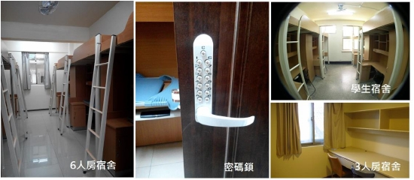

(三)24 小时自习室

提供学生自学使用，学生在一个高时尚、高设计、友善的的空间下学习，彷佛置身在艺术设计中心，开启了无限的创造、创意与时尚感。

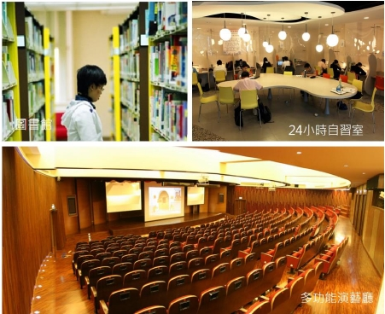

(四)学生餐厅

优美明亮的环境及新颖时尚的餐厅设计，媲美百货公司美食街，让学生可以放松地享受美食。学校提供检验严格的各式餐饮，由北到南的台湾美食及各国料理均可在学校餐厅中享用。

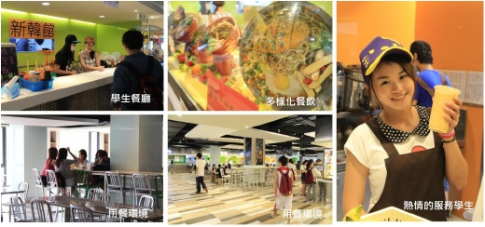

（五）、学校交通

中国文化大学位于台北市阳明山国家，搭乘台北捷运，可以到故宫、台北 101、士林夜市、信义百货商圈、西门町商圈、圆山饭店、诚品书店等。

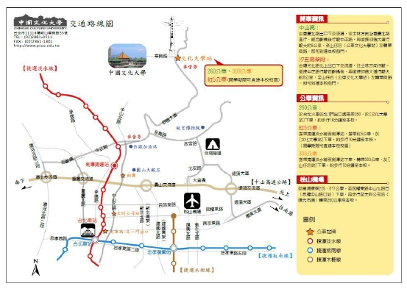

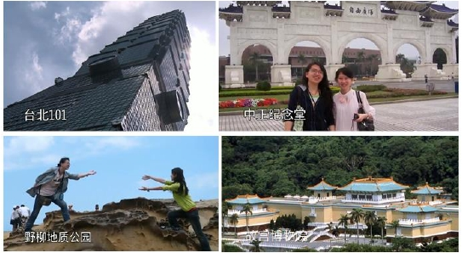

**三、 申请科系**

（一）研修系所详细介绍: http://www.pccu.edu.tw/unit/unit.asp?unit_type=2

|  |  |  |  |  |
| --- | --- | --- | --- | --- |
| **学院** | **系所** | **本科** | **硕士** | **博士** |
| 文学院 | 哲学系 | ○ | ○ | ○ |
| 中国文学系 | ○ | ○ | ○ |
| 史学系 | ○ | ○ | ○ |
| 外国语文学院 | 日本语文学系 | ○ | ○ |  |
| 韩国语文学系 | ○ | ○ |  |
| 俄国语文学系 | ○ |  |  |
| 英国语文学系 | ○ | ○ |  |
| 法国语文学系 | ○ |  |  |
| 德国语文学系 | ○ |  |  |
| 理学院 | 应用数学系 | ○ |  |  |
| 物理学系 | ○ |  |  |
| 化学系 | ○ | ○ |  |
| 地理学系 | ○ |  |  |
| 大气科学系 | ○ |  |  |
| 地学研究所（地理组.大气科学组.地质组） |  | ○ | ○ |
| 地质学系 | ○ |  |  |
| 生命科学系 | ○ |  |  |
| 法学院 | 法律系 | ○ | ○ | ○ |
| 社会科学院 | 政治学系 | ○ | ○ | ○ |
| 经济系 | ○ | ○ |  |
| 劳工关系学系 | ○ | ○ |  |
| 社会福利学系 | ○ | ○ |  |
| 行政管理学系 | ○ |  |  |
| 中山与中国大陆研究所 |  | ○ | ○ |
| 农学院 | 园艺暨生物技术学系 | ○ |  |  |
| 动物科学系 | ○ |  |  |
| 森林暨自然保育学系 | ○ |  |  |
| 土地资源学系 | ○ |  |  |
| 生活应用科学系 | ○ | ○ |  |
| 食品暨保健营养学系 | ○ |  |  |
| 生物科技研究所 |  | ○ |  |

|  |  |  |  |  |
| --- | --- | --- | --- | --- |
| **学院** | **系所** | **本科** | **硕士** | **博士** |
| 工学院 | 化学工程与材料工程学系 | ○ | ○ |  |
| 电机工程学系 | ○ |  |  |
| 机械工程学系 | ○ | ○ |  |
| 纺织工程学系 | ○ |  |  |
| 资讯工程学系 | ○ |  |  |
| 商学院 | 国际贸易学系 | ○ | ○ |  |
| 国际企业管理学系 | ○ | ○ | ○ |
| 会计学系 | ○ | ○ |  |
| 观光事业学系 | ○ | ○ |  |
| 信息管理学系 | ○ | ○ |  |
| 财务金融学系 | ○ | ○ |  |
| 新闻暨传播学院 | 新闻学系 | ○ | ○ |  |
| 广告学系 | ○ |  |  |
| 信息传播学系 | ○ | ○ |  |
| 大众传播学系 | ○ |  |  |
| 艺术学院 | 美术学系 | ○ | ○ |  |
| 音乐学系 | ○ | ○ |  |
| 中国音乐学系 | ○ |  |  |
| 戏剧学系 | ○ | ○ |  |
| 中国戏剧学系 | ○ |  |  |
| 舞蹈学系 | ○ | ○ |  |
| 环境设计学院 | 市政暨环境规划学系 | ○ | ○ |  |
| 建筑及都市设计学系 | ○ | ○ | ○ |
| 景观学系 | ○ | ○ |  |
| 教育学院 | 教育学系 | ○ |  |  |
| 体育学系 | ○ | ○ | ○ |
| 国术学系 | ○ |  |  |
| 心理辅导学系 | ○ | ○ |  |
| 运动与健康促进学系 | ○ |  |  |

备注一：法律系除本科一、二年级课程在校本部上课外，其他高年级上课地点在市区大新馆上。

备注二：详细学院系所介绍网址如下 http://www.pccu.edu.tw/unit/unit.asp?unit_type=2

**四、学杂费及相关费用收费标准**

（一）学杂费收费标准

|  |  |  |  |
| --- | --- | --- | --- |
| **院别** | **2015年度** | | **备注** |
| 工、艺术、新传、环设学院 | 学费 | 39,810 | 含商学院资管所、资管系 |
| 杂费 | 13,580 |
| 合计 | 53,390 |
| 理、农学院 | 学费 | 39,810 | 含教育学院运教所、院体育  系、国术系、运健系 |
| 杂费 | 13,140 |
| 合计 | 52,950 |
| 商学院 | 学费 | 38,055 | 不含商学院资管所、资管系 |
| 杂费 | 8,370 |
| 合计 | 46,425 |
| 文、法、外语、社科、教育学院 | 学费 | 38,055 | 不含教育学院运教所、体育  系、国术系、运健系 |
| 杂费 | 7,680 |
| 合计 | 45,735 |
| 计算机与网络使用费 | 750 | |  |
| 入台证规费 | 600 | |  |

※以上金额皆为新台币

（二）住宿费收费标准

|  |  |  |
| --- | --- | --- |
| **项目** | **费用** | **备注** |
| 市区宿舍 | 50,000~60,000 | 依不同馆别收费 |
| 华冈校园宿舍 | 15,000~25,000 | 依不同馆别收费 |
| 华冈校园住宿保证金 | 1,000 | 退宿后退回保证金 |